

Instituto Politécnico Nacional

Escuela Superior de Cómputo

* **UNIDAD DE APRENDIZAJE:** ANÁLISIS DE ALGORITMOS
* **PROFESOR:** EDGARDO ADRIÁN FRANCO MARTÍNEZ
* **ALUMNO:**

BARRERA PÉREZ CARLOS TONATIHU



## **Ejercicio 4: Análisis de algoritmos no recursivos**

## 

* **GRUPO:** 3CM3

# Determine la cota **O()**

Problema 1

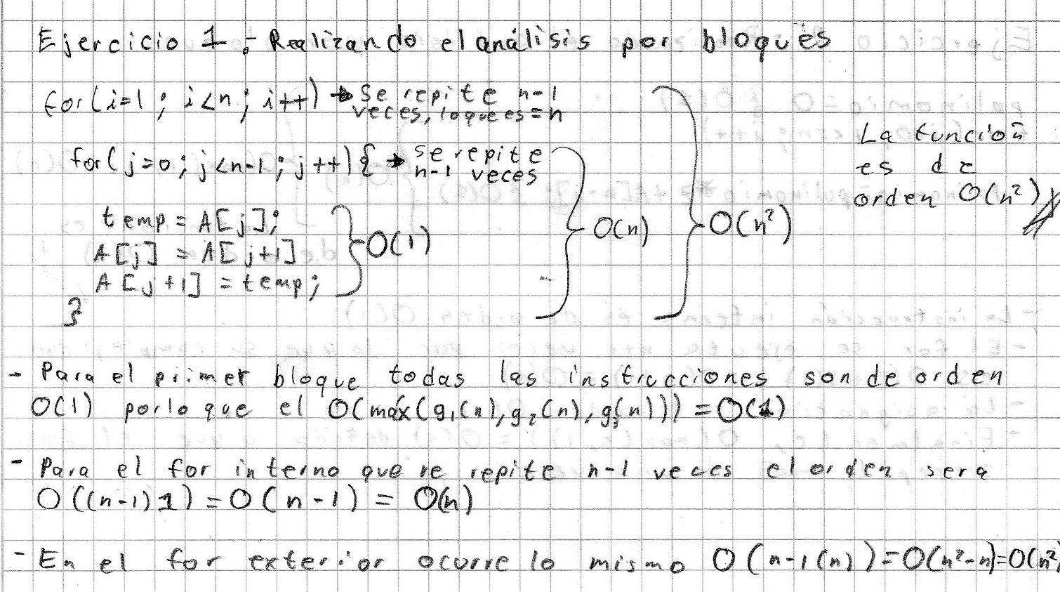

La cota es O($n^{2}$)

Problema 2

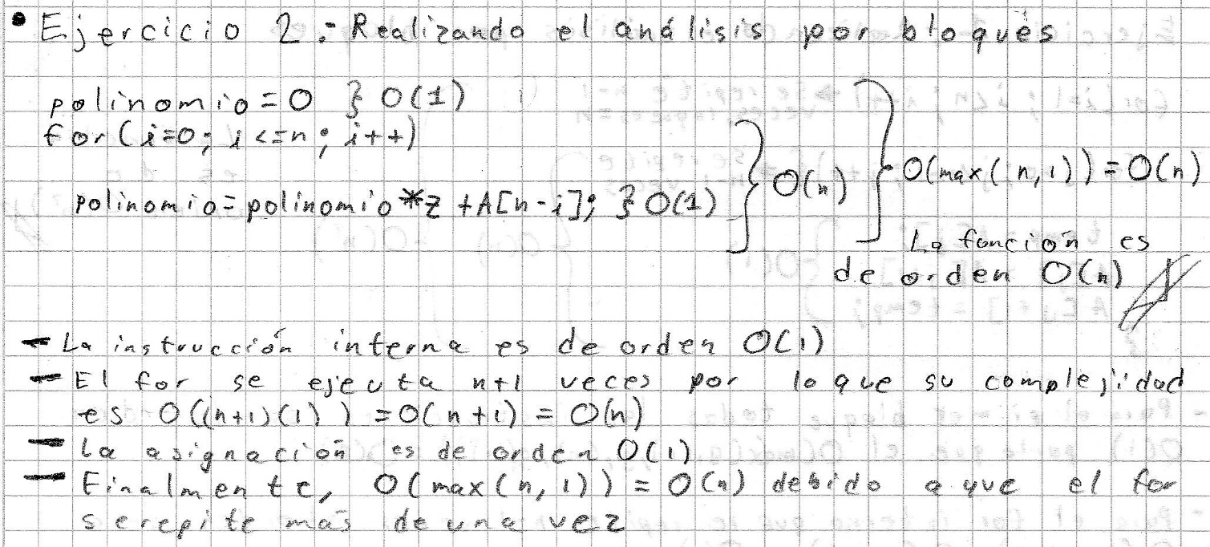

La cota es O(n)

Problema 3

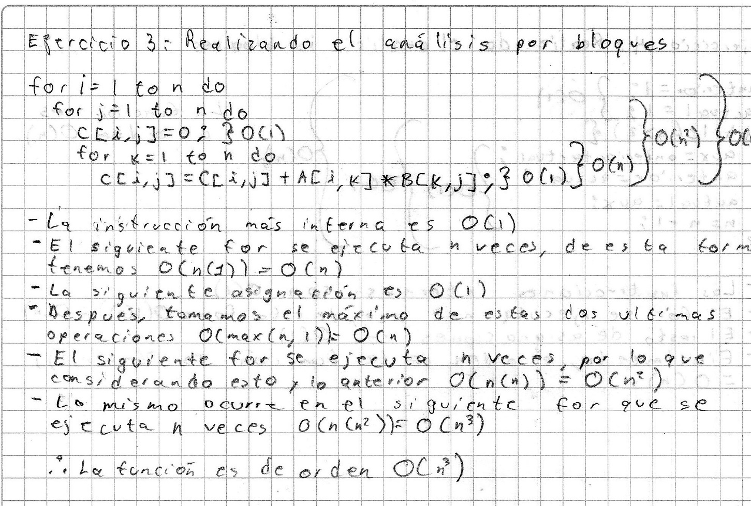

La cota es O($n^{3}$)

Problema 4

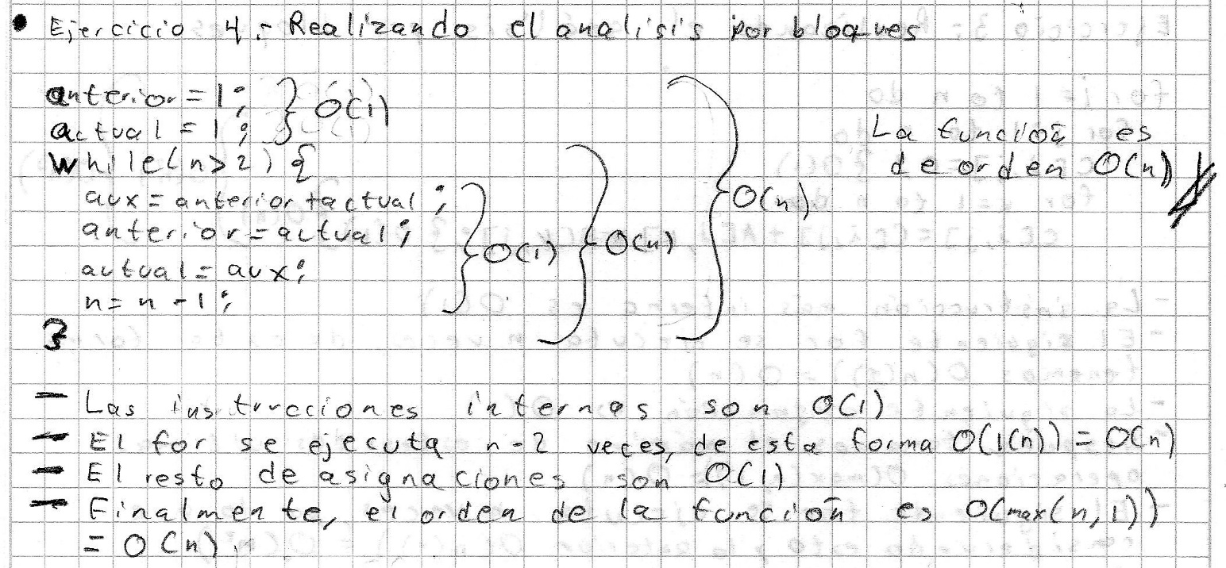

La cota es O(n)

Problema 5

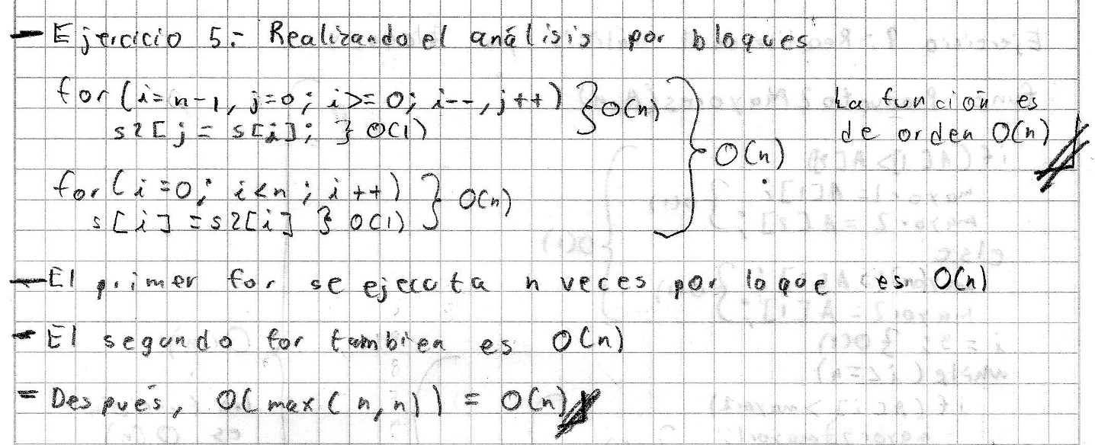

La cota es O(n)

Problema 9

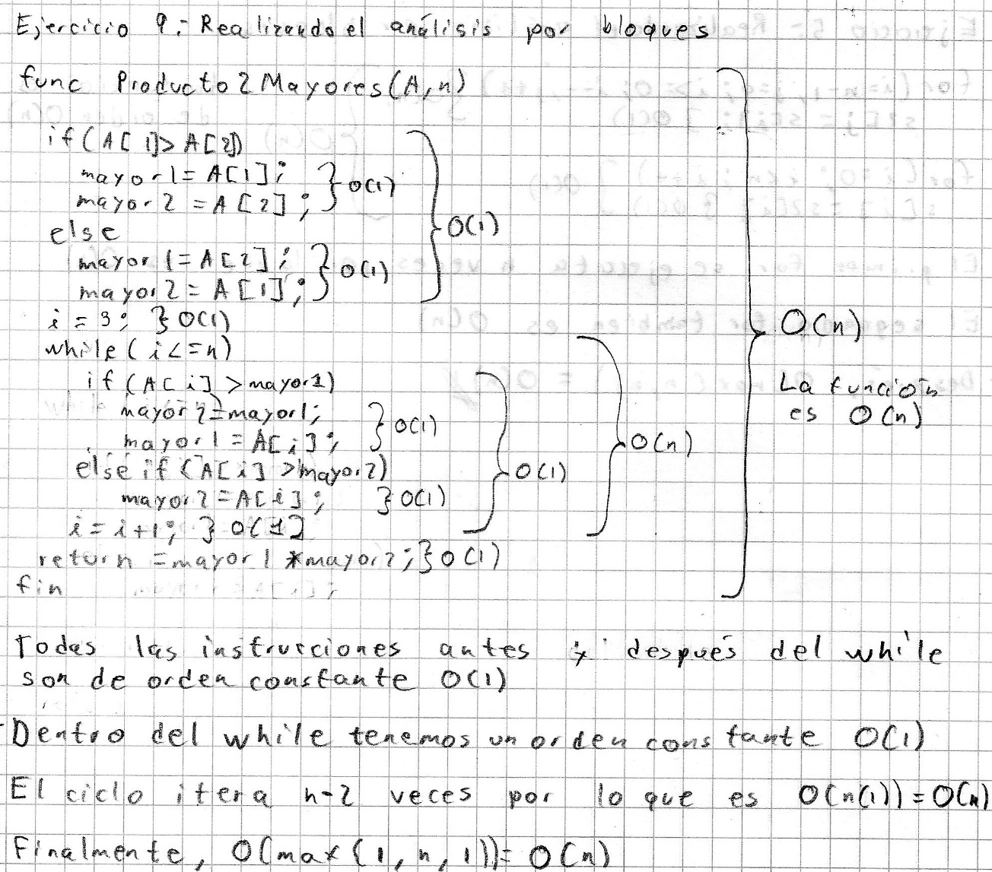

La cota es O(n)

Problema 10

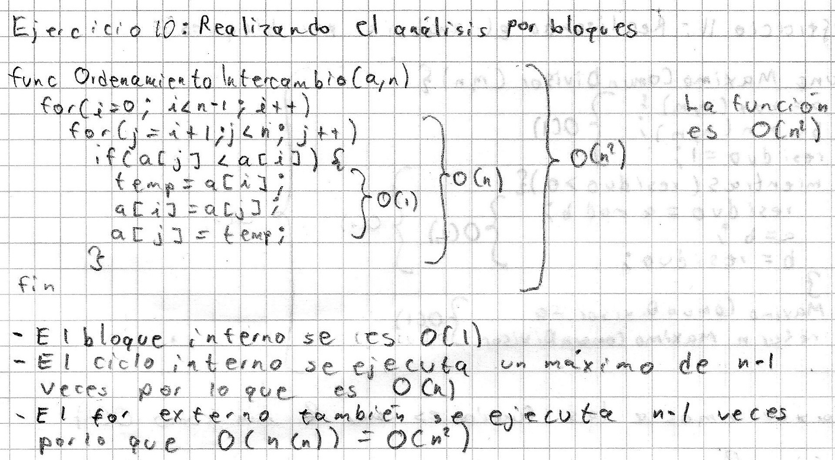

La cota es O($n^{2}$)

Problema 11

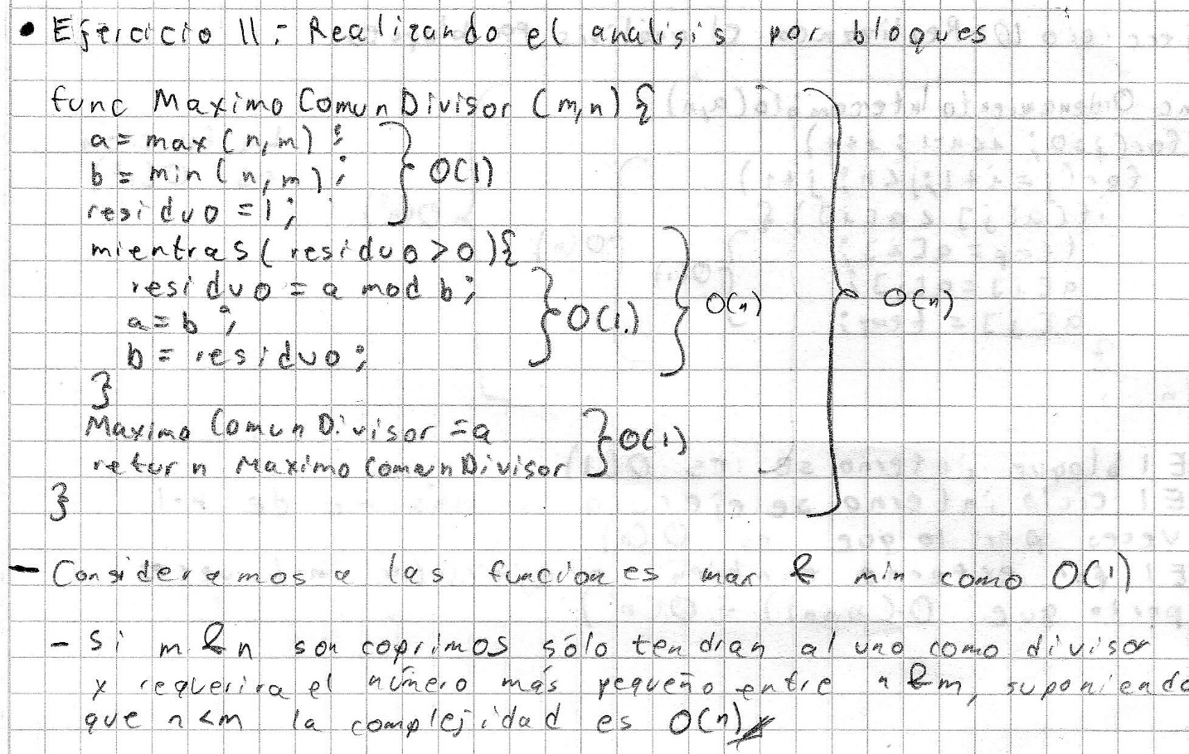

La cota es O($n$)

Problema 12

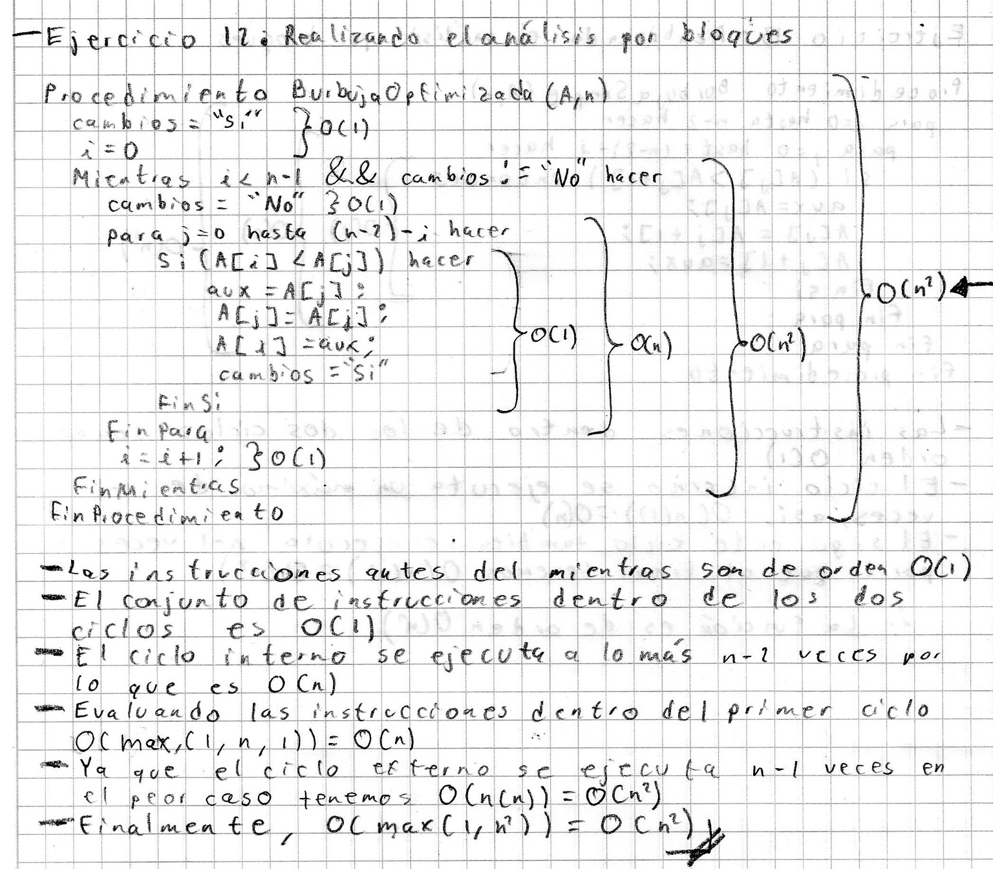

La cota es O($n^{2}$)

Problema 13

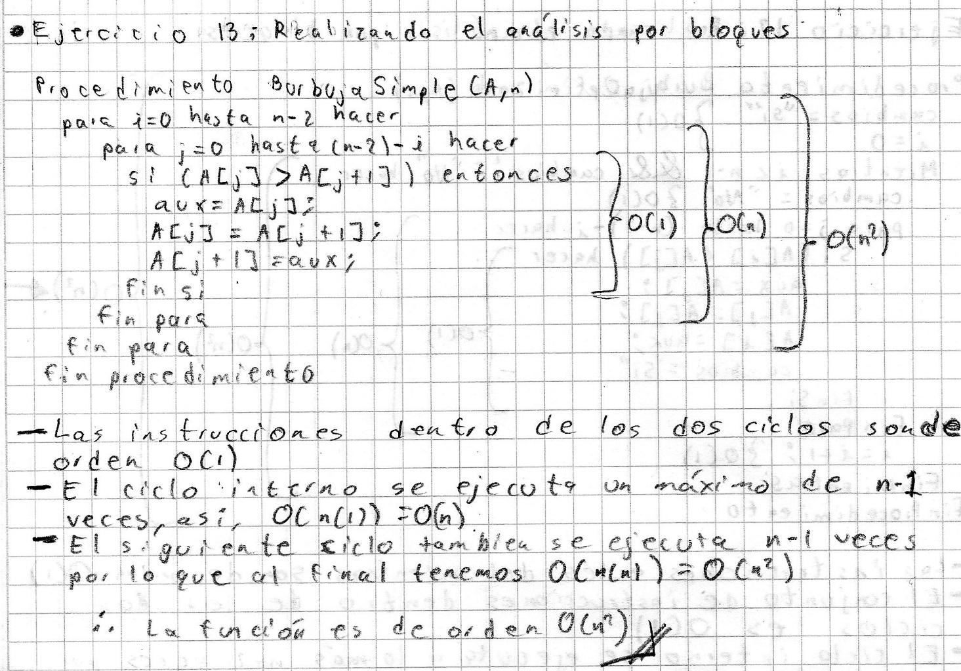

La cota es O($n^{2}$)

Problema 14

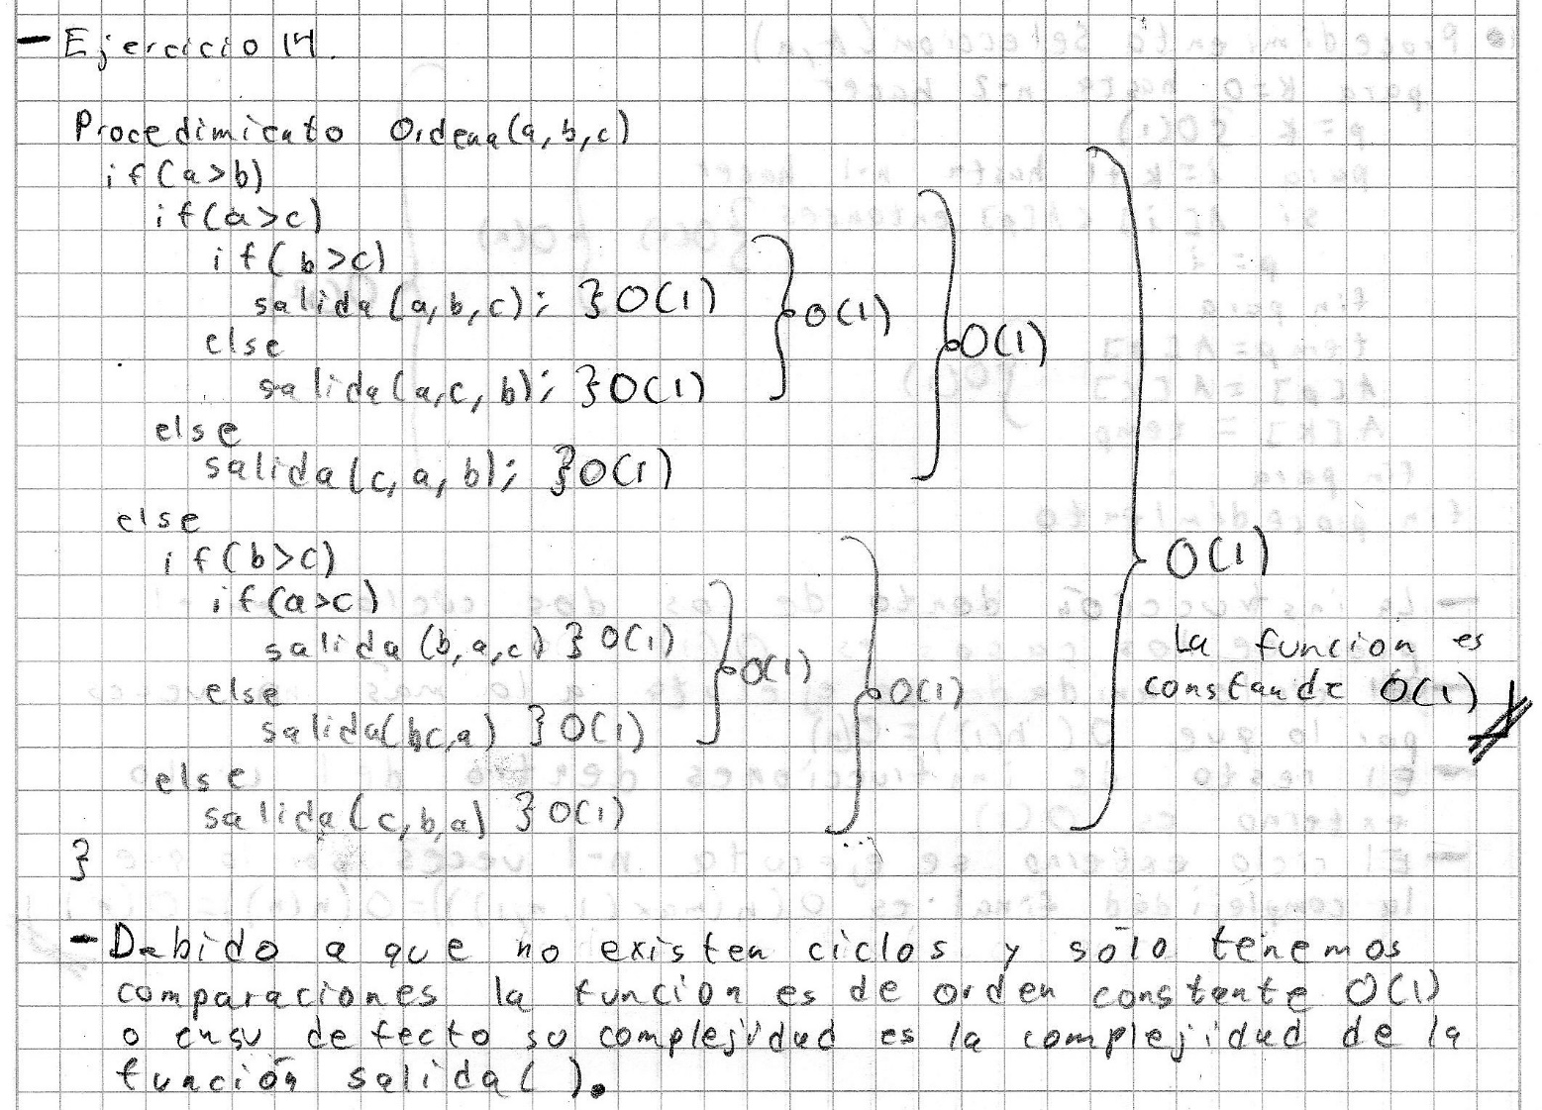

La cota es O(1)

Problema 15

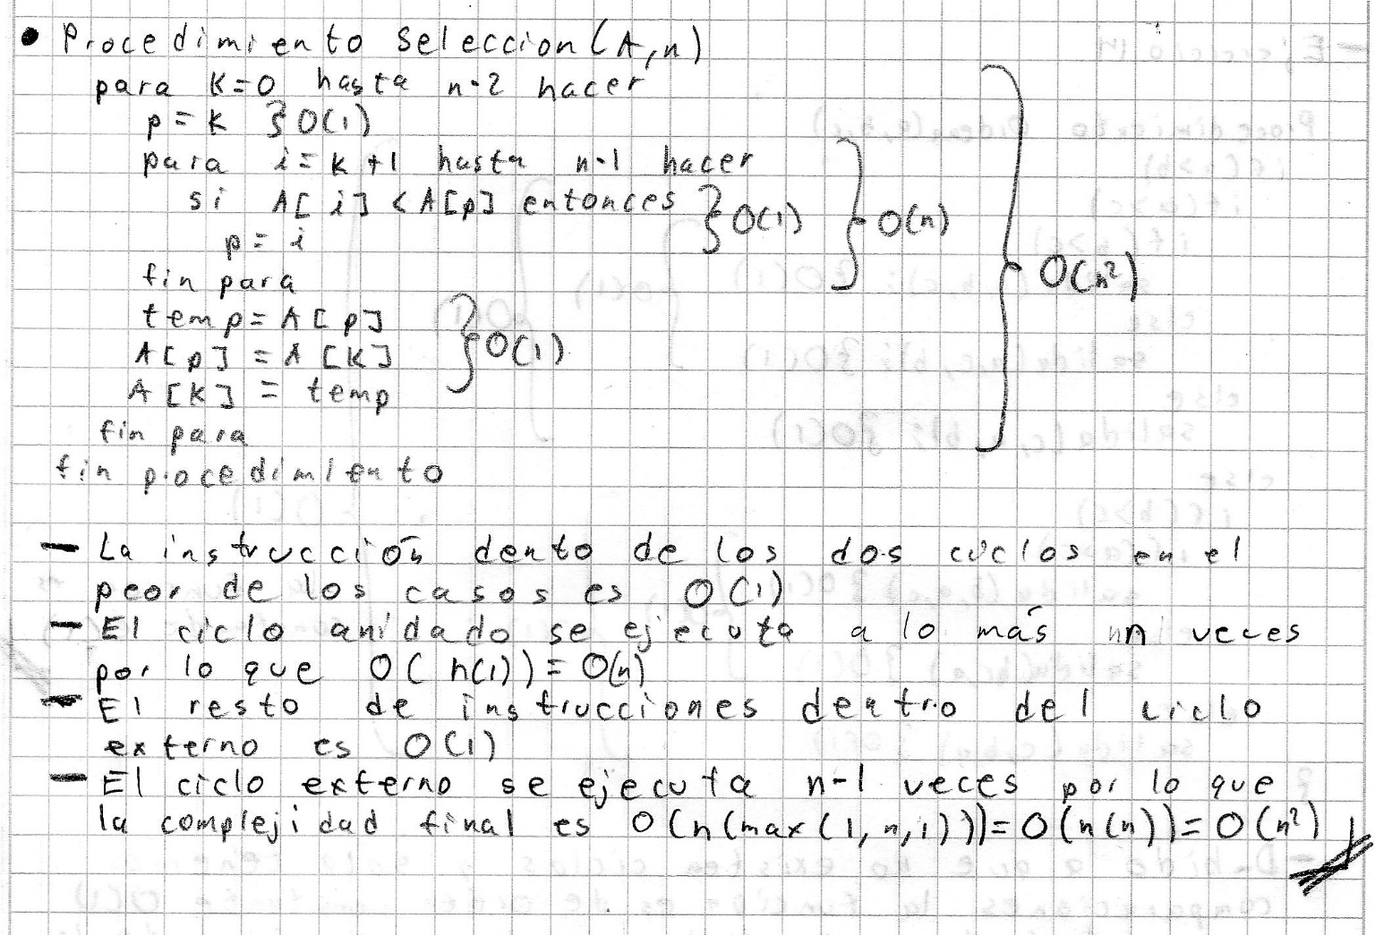

La cota es O($n^{2}$)

# Conclusiones

Los resultados obtenidos en el ejercicio 2, a pesar de que el análisis que se realizo fue más extenso que el realizado aquí, son muy similares a los que se obtuvieron en esta tarea, es evidente que los que tienen mayor similitud son los del caso medio y peor caso. Por lo que optar por un análisis como el realizado en este ejercicio es una buena idea si se quiere obtener un resultado rápido y preciso.